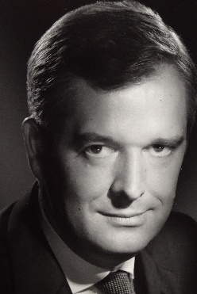

Christophe CARON
Professeur agrégé à la Faculté de droit de Paris-Est
Avocat à la Cour (cabinet Christophe Caron)

Agrégé des Facultés de droit (droit privé et sciences criminelles) en 1999, Christophe CARON est professeur à la Faculté de droit de Paris-Est où il a créé en 2003 et dirige depuis lors le Master professionnel de droit de la propriété intellectuelle appliquée. Il enseigne dans cette université le droit d’auteur et le droit de la propriété industrielle.

Il est l’auteur de plusieurs ouvrages (Manuel de droit d’auteur et droits voisins, LexisNexis, 6ème éd. 2020, 7ème édition à paraître en 2026. – Le droit des biens, Dalloz 2002. – Abus de droit et droit d’auteur, Litec 1998), de plus de 150 articles et de nombreuses notes de jurisprudence dans le domaine de la propriété intellectuelle. Directeur scientifique de la revue mensuelle « Communication – Commerce électronique » (LexisNexis) de 2005 à 2023, il y a rédigé la chronique mensuelle de droit de la propriété intellectuelle. Christophe CARON intervient dans de nombreux colloques, tant en France qu’à l’étranger, et organise régulièrement des manifestations scientifiques.

Fondateur de son cabinet en 2008, Christophe CARON est avocat au barreau de Paris depuis vingt ans après avoir été consultant libéral pendant près de dix ans. Son activité concerne toutes les disciplines de la propriété intellectuelle (droit d’auteur et droits voisins, droit des marques, droit des dessins et modèles, droit des brevets), ainsi que, notamment, le droit de la concurrence déloyale et du parasitisme, le droit du numérique, les droits de la personnalité et le droit de la communication.

Il est par ailleurs expert auprès du Centre de Médiation et d’Arbitrage de l’Organisation Mondiale de la Propriété Intellectuelle (OMPI).

Christophe CARON est également officier dans l’ordre national du mérite et chevalier de l’ordre des arts et des lettres.

